Обзор устройства ECI B-FOCuS O-4F2P

Данная инструкция подробно поясняет, как нужно подготовить к работе и настроить ONT
(Optical Network Terminal) B-FOCuS O-4F2P фирмы ECI

В комплекте идёт само устройство, блок питания, патч-корд для подключения к ПК и оптический патч-корд.

Внешний вид и спецификации

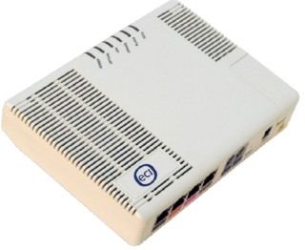

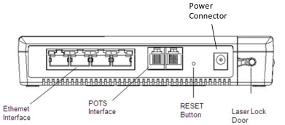

Как видно на представленных картинках, устройство содержит 4 порта Ethernet (для подключения ПК), два POTS (для подключения VoIP-телефонов), кнопку сброса, коннектор для подключения питания и оптический порт.

Оптический интерфейс поддерживает скорости до 1244 Мбит/с (восходящий поток) и 2488 Мбит/с (нисходящий поток).

Из четырёх Ethernet портов в режиме моста (bridge) работают только Eth1 и Eth2. Если у абонента нет услуг iDPhone и iDTV Eth3 и Eth4 отключены.
Если у абонента есть услуга iDPhone, то шлюз либо SIP аппарат подключаются Ethernet шнуром (патчкордом) к Eth3.
Если у абонента есть услуга iDTV, то приставка STB подключается Ethernet шнуром (патчкордом) к Eth4.
Максимальная скорость по Ethernet — 100 Мбит/с (Fast Ethernet).

На рисунке 1 продемонстрирован внешний вид устройства, имеющий 4 порта ETHERNET (1 и 2 порт интернет), 3 порт iDPhone и 4 порт iDTV и два порта FXO.

Рисунок 1 – внешний вид B-FOCuS O-4F2P ECI

ПОДГОТОВКА К РАБОТЕ

Для начала работы по настройке необходимо правильно подключить устройство.
Первоначально подключаем оптический кабель к B-FOCuS O-4F2P (далее будем его
называть ONT), порядок действия продемонстрирован на рисунке 2.

Рисунок 2 – Подключение оптики к ONT

Как только подключили оптику, подключаем питание к ONT и ждем, пока не появится
индикация. Таблица индикаций представлена в таблице 1.

НАСТРОЙКА КОМПЬЮТЕРА
Подключаем к оптической приставке (O-4F2P) компьютерный шнур ETHERNET в 1-ый или
2-ой порт (3-ий порт используется для iDPhone, 4-ый для iDTV), другой конец шнура подключаем
к компьютеру.
Настраиваем сеть между оптической приставкой и компьютером.

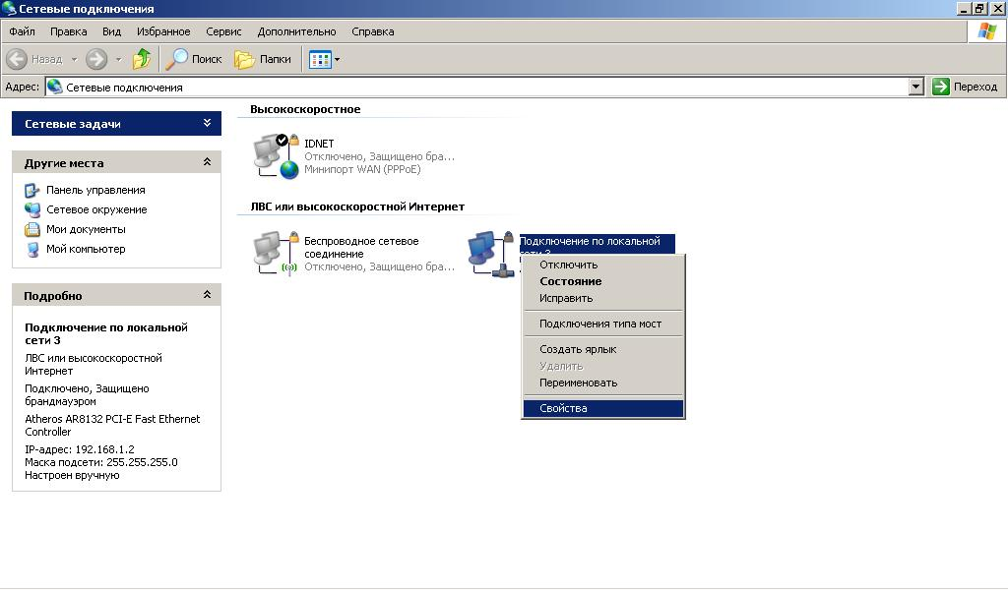

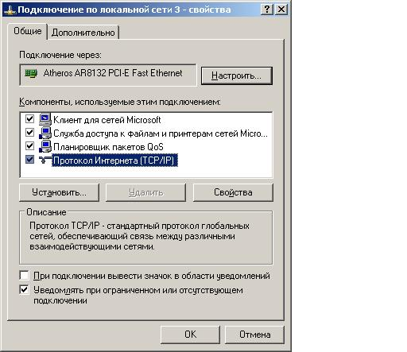

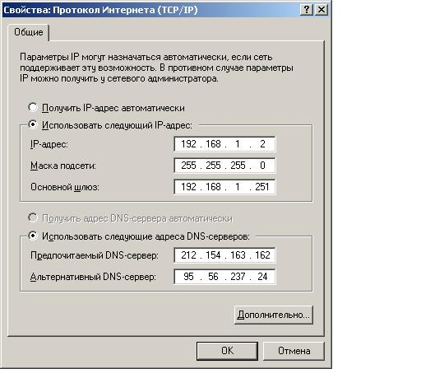

Что было сделано:
• Зашли в сетевые подключения (там, где находится Подключение по локальной сети)
• Зашли в свойства Подключения по локальной сети и открыли свойства Протокола
интернета TCP\IP
• Задали статический IP - адрес вручную.
При настройке сетевой карты вручную следует прописать IP адрес, где номер подсети должен быть одинаковым с номером подсети IP адреса ONT 192.168.1.251
IP адрес прописанный в ручную (статический) 192.168.1.2
где 1 –номер подсети
В данном случае настройка будет выглядеть так:
IP адрес 192.168.1.2
Маска 255.255.255.0
Шлюз 192.168.1.251

Таблица 1
Сервисная индикация ONT «B-FOCuS», определение неисправностей по индикации

Название индикаторов | Цвет индикации | Статус индикации
Power | Красный горит постоянно | Проблемы с электросетью. Плохой контакт в электропроводке. Не  стабильное напряжение сети  электропитания.
Power | Зеленый горит постоянно | Включено в сеть переменного тока
Power | Зеленый мигает | Загрузка системы
Optical | Красный горит постоянно | Оптический интерфейс не стабилен.
Optical | Красный горит постоянно | Нет оптического сигнала, обрыв или  плохой контакт в оптическом  соединении.
Optical | Зеленый горит постоянно | Оптический интерфейс в норме,
Optical | Зеленый горит постоянно | стабильная работа.
Optical | Зеленый мигает | Синхронизация устройства со  станционным оборудованием при его  загрузке.
LAN | Зеленый горит постоянно | Авторизация пройдена, соединение  установлено
LAN | Зеленый мигает | Запрос на установление соединения
LAN | Нет индикации | Нет локального соединения между  компьютером пользователя и ONT.
LAN | Нет индикации | Плохой контакт в Ethernet кабеле, не  настроена или вышла из строя сетевая карта, не работает порт устройства.

